Сведения
о вакантных местах для приема (перевода)
в муниципальное дошкольное образовательное учреждение
центр развития ребенка – детский сад №10
г. Алексеевки Белгородской области
на 01 июня 2018г.

 | Возраст
 | 1.5-2 | 2-3 | 3-4 | 4-5 | 5-6 | 6-7
Вакантные места | - | 55 | 1 | 2 | 2 | -
Зачислено | - | 16 | 1 | 2 |  | -
отчислено | - |  | 2 | 2 | 51
Количество детей в детском саду |  |  |  |  |  | 228

Заведующий
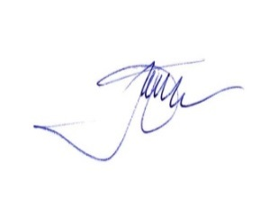
муниципальным дошкольным
образовательным учреждением
центр развития ребенка – детский сад №10
г. Алексеевки Белгородской области: Кириченко Л.Д.

